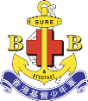
香港基督少年軍 環境保護章一級
(參考教材)

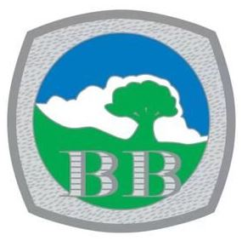

更新日期：2023年2月
序言

環境保護的概念，在香港大概已經可以算是老幼婦孺皆知的議題，如果隨便問一個人︰環保重要嗎？相信十有八九都會回答很重要。環璄保護似乎已經成為一個普世價值，所有社會都注重。不幸的是，現時我們環境惡化的速度卻日益嚴重，甚至已面臨在可預見的未來會無以持續的重要關頭。

我們作為一個世界公民，是否已經意識到問題的嚴重性？是不是都知道應該怎麼做？是否都願意為環境改變自己的生活習慣？

本環境保護章讓隊員了解及意識到我們社區/社會存在的環境問題，擴闊隊員於環境保護、生態能源等方面知識，從而提升隊員對身處環境的關注，同時鼓勵隊員於日常中身體力行去實踐永續環保生活。

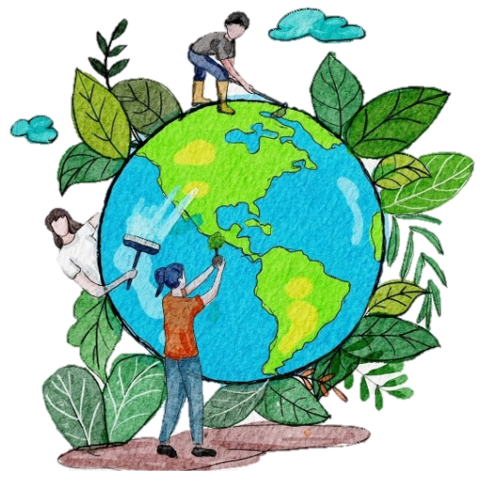
第一章︰認識環境保護及其歷史、發展過程

每個人都在說要環保﹗環保是否就是做好三色回收、節約能源
不浪費這麼簡單？

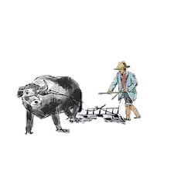
環境保護一般是指在個人、組織或政府層面，為大自然和人類
福祉而保護自然環境的行為。換句話就是運用環境科學的理論
和方法，在更好地利用自然資源的同時，深入認識污染和破壞
環境的根源及危害，有計劃地保護環境。

環境保護的初期
總是有了破壞才需要保護，眾所周知人類各種頻繁活動污染、破壞了自然生態環境，造成全球氣候變遷、全球暧化；根據最新研究指出，陸地氣溫升高以及北半球熱帶海洋變暖，是開始於19世紀30年代左右，即是工業革命初期的時間。

在此之前，人類社會使用人力輔以牛隻及簡單工具進行耕種及生活，食物以田裡的出產為主，交通以馬車、船隻代步，日常生活中善用每一個物件，壞了就維修再用，不能再用時也容易被分解回歸自然(例如綁物件的草繩、竹器木器等)。幾千年過去，我們的祖先為我們留下了非常珍貴而且豐富的自然資源。

工業革命使人類生產與製造方式逐漸轉為機械化，快速發展的機械化生產模式創造了巨大的生產力，使社會面貌發生了翻天覆地的變化，給生態環境和城市發展帶來了極大的變化，同時也帶來了破壞性影響，特別是工業中心的空氣污染程度更史無前例地嚴重，觸發各個工業化國家對環境的重視。

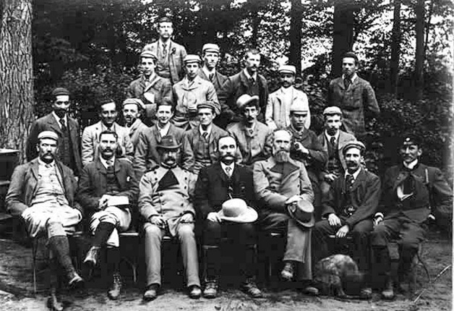
保育運動
1892年一班牛津林業學校的學生在森林留影
現代的保育運動源於印度森林，當時屬英國統治的南印
度城市馬德拉斯(今叫清奈)在1842年開展了當地保育計
劃，逐漸形成了保育的三大原則︰
一、人類活動會損害自然環境
二、所以人應盡公民責任去為下一代保護大自然
三、使用科學化和有經驗印證的方式去確保這責任的實行。

這個計劃後來成為其他地方及美國的仿傚對象。

在1850年至1950年的一百年間，主要的環境議題是減輕空氣污染。

自1960年代起，環保運動已漸漸令大眾更重視身邊的各種環境問題，美國政府開始對劇毒殺蟲劑問題進行調查，並於1970年成立了環境保護局。

1972年6月5日至16日由聯合國發起，在瑞典斯德哥爾摩召開「聯合國人類環境會議」，提出了著名的《人類環境宣言》，是環境保護工作正式引起世界各國政府重視的開端。

中國的環保工作由七十年代初開始，不過發展卻是困難重重。

香港的環保問題要到1977年才獲得政府重視，1981成立環保處，1986年升為署級部門（即今環境保護署），負責統籌政府環保政策及執行事宜，並就各項計劃提供科學意見。2005年4月1日，環保署與前環境運輸及工務局內負責環保決策的環境科合併。政府總部決策局於2007年7月1日重組後，新設的環境局負責監督環境保護、自然保育、能源及可持續發展等政策的擬訂和推行。

俗語講︰ “愛護環境，人人有責”。愛護環境不僅是國家、政府的事、過去或未來的事，也是我們每一個市民的責任，由日常生活中每一件小事做起。
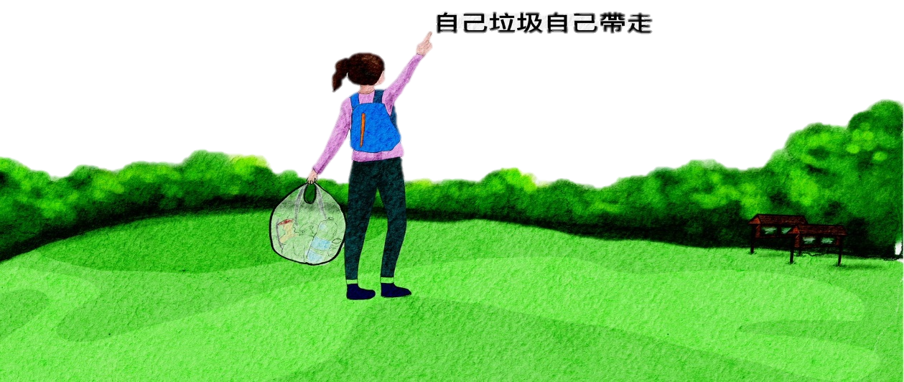

第二章︰地球的資源

大家細心觀察一下我們日常生活的活動，由起床、梳洗清潔、煮飯、搭車、用電話、看電視、返工返學…就是不停在用水、電、工業品及農產品，有哪一樣不是在使用資源﹗我們生活用品都是用地球資源加工做成的，而且在加工過程中也消耗了大量的能源及淡水資源，例如製造衣服就會使用大量珍貴的天然資源，包括水、土地、樹木，甚至石油！同時也會對其他天然資源造成污染，例如種棉花的化學肥料、剎蟲劑，布料的染色劑等。

我們這麼依賴地球的資源，如果有一天，這些資源都用盡了，大自然停止了供給我們原料，我們會怎樣呢？人類還可以怎樣繼續生存下去呢？

地球資源
一般來說，地球資源也稱為「自然資源」，指的是地球能提供給人類衣、食、住、行、醫學等所需要的物質原料。自然資源提供我們需要的東西，例如陽光、空氣和食物等；也給我們想要的東西，例如玩具、遊戲機等。

陸地上重要的自然資源包括淡水、森林、土地、生物種類、礦山、和化石燃料（煤炭、石油和天然氣）等，這些資源雖然存在地球上，但卻是要經過漫長時間、眾多工序、很長路程才出現在我們日常生活中。例如我們手上的一張紙，原材料的木漿來自遙遠的森林，經過長途的運輸再加工而成，而且每一個過程也是在消耗著能源，所以大家更加要珍惜、善用﹗

自然資源林林總總，簡單地可以分為可再生資源和不可再生資源兩種。

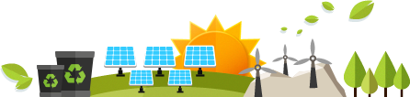

可再生資源
指可以重新利用的資源或者在短時期内可以再生，或者可以循環使用的自然資源，例如太陽能、土地資源、水、動物、植物、森林、草原等。

- 太陽能(Solar Energy)
人類幾乎所需能量的全部都直接或間接地來自太陽能，太陽能是來自太陽內部氫原子核聚變所釋放出來的巨大輻射能量。太陽能資源豐富，又可以免費使用，對環境污染低，是一種理想的潔淨能源，不過人類利用太陽能還處於初級階段，例如太陽能發電還存在成本高，轉換效率低等問題。

- 地熱能(Geothermal Energy)
地熱能是由地殼抽取的天然熱能，這種能量來自地球內部的熔岩，並以熱力形式存在，是火山爆發及地震的能量。地熱能可分為地熱發電和直接利用兩大類。

- 水能(Water Energy)
水能是一種自然界水循環的資源。也可視為太陽能的間接形式，由於太陽輻射的熱量將海洋或溪河中的水分蒸發，再以雨水形式降下，甚或冬天過後冰塊融化成水，流入河流並匯入大海，因地形變化、高度差異形成一定的位能。

最常利用水能的是水力發電，為人類提供廉價電力且碳排放量較小，對氣候影相對較小。缺點是水資源會因季節及地理因素有所不同，在修建大型水力發電項目的水壩會影響原有的河流生態及沿岸居民。

- 風能(Wind Energy Resources)
風能資源是因風力而提供給人類的一種可利用的能量資源，風具有的動能稱風能。風能具有潛藏量大、分布廣、無污染等特點。風的形成是由於太陽對大氣層的平均加熱及地球自轉運動所引致，風能可說是太陽能的一種轉化形式。

自二十世紀八十年代起，風力發電技術不斷發展並日漸成熟，適合大型發電應用。風能雖好，但也由於氣流瞬息萬變，風能極不穩定，其裝置及效益也受到地理環境及位置影響。

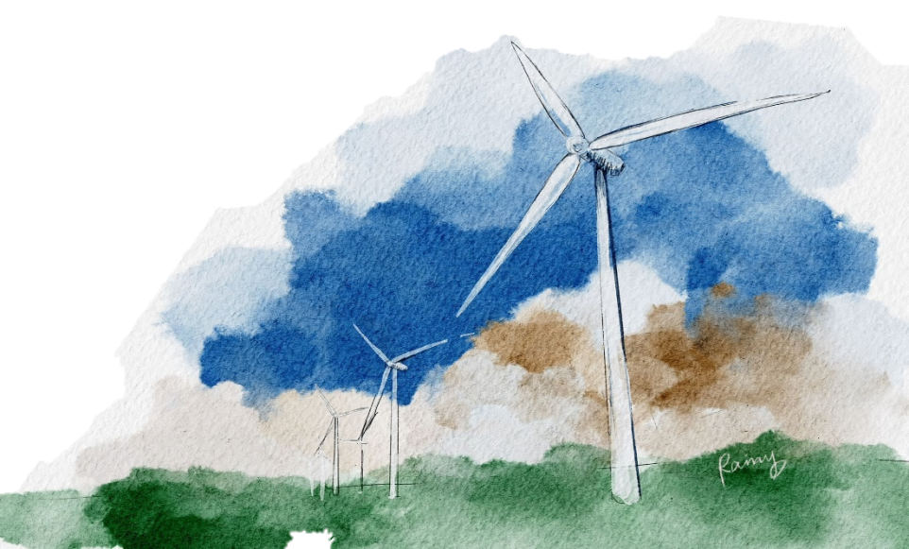
隨著人類現代化建設的進程，污染日益加劇，很多本來是可再生的資源，已經面臨變成不可再生資源的危險。

不可再生資源
隨著人類的利用越來越少的，而且無法經過短時間內透過自然的過程再生的能源為「不可再生資源」，例如煤、天然氣、石油等化石燃料與核燃料、礦產等。這些能源一旦耗盡，將不能再開採出來供將來使用，所以應儘可能綜合利用，注意節約，避免浪費和破壞。

化石燃料

- 煤炭
煤炭是化石燃料的一部分， 它是一種有機礦物，大部分煤炭形成於280至345億年前。

煤炭資源量豐富，世界各地都有煤炭礦藏，因此開採及供給比較穩定，價錢也比石油及天然氣便宜，不過煤炭的發熱量比石油或天然氣小，燃燒時排出二氧化碳是使全球暖化的最大原因。2021年11月聯合國氣候峰會，40個中小國家承諾逐步淘汰燃煤，但中國、美國、澳洲、俄國及印度等幾個產煤用煤大國並未加入，改善全球氣候變化的路還是很艱難。

- 石油
石油主要成分是碳氫化合物及少量有機氮硫氧化合物的混合物，在地層中以液態(石油)、氣態(天然氣)、固態(瀝青)存在。

石油是目前最重要也是最常用的能源，主要用作燃油和汽油及被廣泛用作生產塑料和其他衍生物的原料，現化人類的衣食住行大部份都與石油產品息息相關，例如衣料、潤滑油、化妝品原料、食物保鮮調味、車胎、膠袋、電視機外殼、傢俱、玩具…等等。

如果有一天這世界沒有了石油，我們的生活會發生什麼樣的變化呢？那其實是幾十年後將會發生的事情﹗

- 天然氣
天然氣是一種清潔、環保及低排放物的燃料，使用天然氣作燃料發電及作原料生產煤氣，可減少燃燒燃料時產生的廢氣，相比煤碳及石油大大改善環境污染問題。

天然氣用途廣泛，除了作為燃料用來烹飪取暧，還可用來製作肥料、用於製造纖維、玻璃、鋼鐵、塑料、油漆、食品製造加工以及其它產品。

化石燃料的優點包括：
- 相對可再生資源成本低。
- 容易儲存及運輸。
- 開挖及轉化技術較成熟。

化石燃料的缺點包括：
- 開採煤炭和鑽探石油都會破壞自然生態及景觀
- 燃燒時產生二氧化碳及其他污染物，例如硫酸、碳酸和硝酸等酸性物質對於自然環境和建築物都有腐蝕作用
- 運輸雖較容易，但需要動力機車，而運輸石油則需要有大型油輪，這都會消耗更多的化石燃料
- 由於蘊藏量愈來愈少，價格將會愈來愈高 ，亦終有枯竭的一天。

根據目前已探明儲量和上述開採流量預測尚可開採年限：
煤炭：148年
石油：43年
天然氣： 61年

這些年過去，我們將面對怎樣的情況呢？

- 核燃料
核能一般亦被認為是不可再生的，因為核反應所用的鈾元素也是化石燃料的一種，也是有限而不能再生的。

香港的電力約有25%是來自核能發電(大亞灣核電廠)，燃煤和天然氣則分別各佔約25%和50%。

核能發電優點
- 不會排放大量的污染物質到大氣中，因此不會造成空氣污染
- 不會產生的二氧化碳加重地球溫室效應
- 運輸與儲存都很方便
- 只需要很少的燃料可產生巨大的電力，運作成本較低

核能發電缺點
- 核電廠的反應器內有大量的放射性物質，如果釋放到外界環境，會對生態及民眾造成傷害
- 發電時排放更多廢熱造成熱污染，影響海洋生態
- 會產生放射性核廢料，處理不善對環境造成嚴重的威脅
- 核電廠投資成本太大
- 核電雖好，然而一旦發生嚴重意外，大量核能外洩會導致生態災難，歷經數百年甚至萬年污染才可能消失。

人類為了更好、更方便及舒適的生活，每日消耗大量寶貴的自然資源，同時也製造出如山的垃圾廢物，享受的背後，我們是否會更珍惜這些珍貴的資源？尋找更潔淨的能源及更有效的使用方法？

轉廢為能
這個世界上沒有廢物，只有放錯位置的資源。

都市固體廢物也可以成為寶貴的能源，轉廢為能指的是利用各種技術把固體廢物中蘊藏的能量轉化為熱能或電能的處理過程。 這些技術主要包括堆填沼氣、厭氧分解和熱處理等。

香港自從1960年代起，廢物堆填成為處理都市固體廢物的主要方法，堆填區中廢物的有機部份會產生二氣化碳、甲烷及其他有機化合物和氣態產物，收集這些堆填沼氣可以用在發電及作為燃料。

熱處理的主要目的是減少固廢的體積，而回收的能量只是副產品。都市固體廢物焚化過程產生高溫氣體，其熱能可以發電。

愛地球愛環境的你有沒有想到其他轉廢為能的方法呢？在日常生活中可以怎樣節約資源，變癈為寶呢？

第三章︰香港面臨的環境問題環保發展的現況

香港是一個熱愛消費的城市，無孔不入的廣告、洗腦式宣傳及林林種種的商品，推動每個人快樂消費。過度消費後，超出預算造成金錢的壓力、縮短消費品的壽命，既浪費了地球資源，也造成不必要的廢物，加重自然環境的負擔。

根據環保署2020年的統計數字，棄置於堆填區的固體廢物量為539萬公噸，平均每日為14739公噸，人均每日棄置1.44公斤垃圾。按廢物成分分析，廚餘是都市固體廢物中最大的成分，佔30%，其次是廢紙及廢塑膠，分別佔24%及21%。

大家留意一下我們身處的社區，現在面臨的環境問題又有哪些呢？

      - 空氣污染
抬頭望一望天空，大家看見的是灰色的迷濛還是藍色的晴天？

空氣污染問題困擾了香港很多年，現在空氣污染問題主要為兩類，一是路邊空氣污染和區域性的煙霧問題。路邊空氣污染主要來自商業車輛的廢氣；而區域性的煙霧問題則是由香港和珠江三角洲地區的車輛、船舶、工業及發電廠排放的污染物引起。政府為了改善本地的空氣問題，實施多項措施，以管制車輛、船舶、發電廠及工商作業程序排放的空氣污染物，同時也與廣東省政府部門合作，落實聯合計劃以解決區域性的煙霧問題。

作為香港的一分子，我們又可以做些什麼行動讓香港的空氣變得更清新？

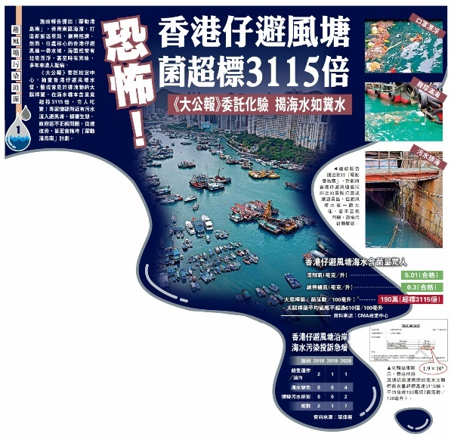
      - 水污染
水質污染包括海港、河流同海灣嘅污染，大部份都係由人類造成。由人類製造出來的排泄物、生活及工業的污水、清潔劑、農業的農藥等，如果不經處理或淨化就排出，便會影到水質。

水污染對我們又會造成什麼影響呢？

(大公報2021年4月20日)

3. 噪音污染
噪音污染指人類在工業生產、建築施工、交通運輸和社會生活等活動中，產生的噪音干擾其他人及動物的生活環境。香港地少人多，建築物密集及經濟發展蓬勃，難免產生噪音，噪音是市民經常投訴的環境問題。噪音會影響市民休息及睡眠、干擾日常活動，並且可導致滋擾、精神壓力和失聰。

香港一般有建築噪音、道路交通噪音、工商噪音及鄰里噪音，政府於1989年實施《噪音管制條例》以改善噪音的問題。你們也經歷過噪音的問題嗎？是哪一類的噪音？你如何解決？

我們常常受到噪音的滋擾，令到生活質素受影響。但大家有沒有想過，自己可能都是噪音製造者，例如在室內進行嘈吵的活動，夜間把電視開到很大聲…那麼請為鄰居及他人著想，尤其在夜間及假日時段，避免製造滋擾聲浪，大家要同心協力，才可以改善居住環境。

- 固體廢物
香港每天產生很多來自家居及工商業活動的固體廢物，廚餘是都市固體廢物中的最大成分，其次是廢紙及廢塑膠。家居廢物包括住宅大廈、公共垃圾桶、街道、本港海域及郊野公園收集的廢物；工商業包括商店、食肆、酒店、辦公室、私人屋苑街市及所有工業活動；另外還有建築及拆卸廢物、化學廢物或其他特殊廢物(例如動物屍體、放射性廢物)等。

廚餘，就是丟棄了的食物。香港人「識飲識食」，對食物挑剔，食物太便宜、份量太多及貯藏不當等，都讓食物變成垃圾。現時有七成的廚餘來自家居，另外來自工商業、學校，學校造成的廚餘每年有15,000公噸，相等於3,000多萬個飯盒。
廚餘可分為三大類︰
- 可避免的廚餘：可食用卻被丟棄的食物 (如麵包、蘋果、肉等)
- 或可避免的廚餘：只有部份人選擇食用的食物 (如麵包皮、薯仔皮等)
- 不可避免的廚餘：不適合食用的食物 (如骨頭、蛋殼、菠蘿皮等)

根據地球之友的資料，香港每日丟棄約 3,000 公噸廚餘 ，一年便累積 100 多萬公噸，有 7 萬輛雙層巴士那麼重，而這堆被送往堆填區的廚餘中，絕大部份仍為可食用，是可以避免的廚餘。
大家平時會製造哪一類的廚餘呢？可以怎麼改善或善用可避免/或可避免的廚餘？

四、認識環保6R及在現實中實踐
老子道德經中說到︰常善救物，故無棄物。即經常善於物盡其用，所以沒有物品會被丟棄。每一個物件都不只一個用處，善於利用甚至發掘物品其他的用處，讓物品發揮其最大的功能。

提起環保，大家便想起Recyle及「藍廢紙、黃鋁罐、啡膠樽」這些廢物回收口號，時至今日在惜物、減廢的基礎上，相關垃圾減量的概念、範疇及方法都比之前更闊更廣更多。
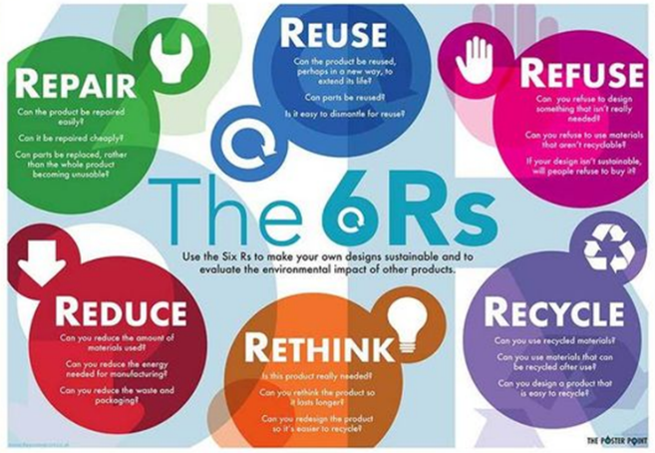
環保垃圾減量之六項原則(6R)︰
Reduce ：減少使用
Reuse ：廢物利用
Repair ：維修再用
Refuse ：拒絕使用
Recycle ：循環再用
Rethink ︰重新思考

現實中實踐︰
Reduce：減少使用及丟棄用品
大家認為日常生活中有什麼是可以減少使用或丟棄的？
例如購物時自備購物袋，可以減水使用膠袋；在家煮食或在餐廳堂食可減少外賣餐盒及包裝…

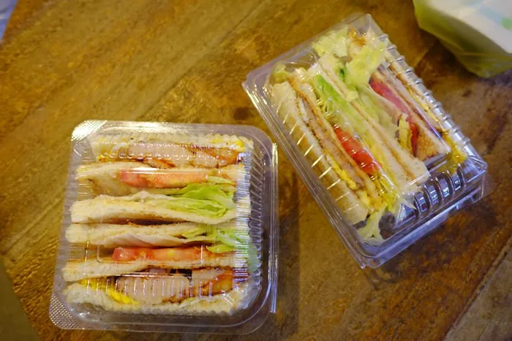
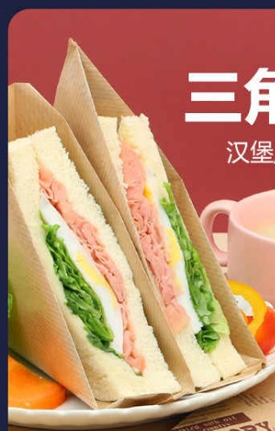
- 你會選擇哪一種包裝的三文治?
- 你認為哪一個包裝比較環保?
- 你能想出更環保的方法嗎?
Reuse：重複使用物品
你現在使用的物品中哪些是重複使用的？
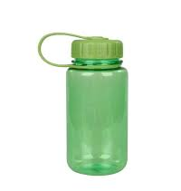
例如水樽，手帕…，以下有哪些物品你是會重複使用的？
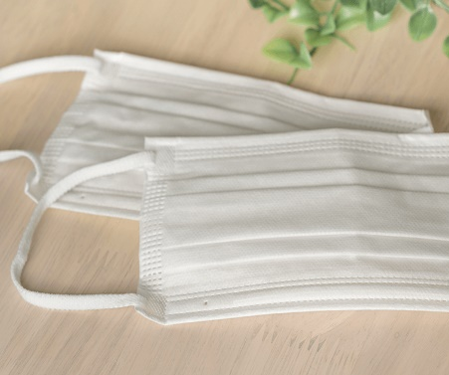
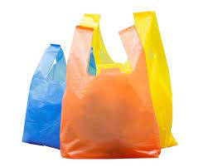
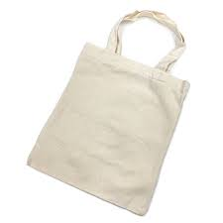
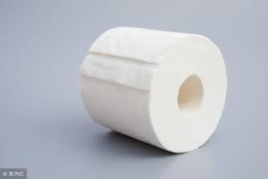

Repair：維修保養以延長物品壽命
如果你的玩具壞了或衣物穿了一個洞，你會如何處置它？家中的風扇/電器壞了，又可以點做？
你有沒有維修物件的經驗嗎？
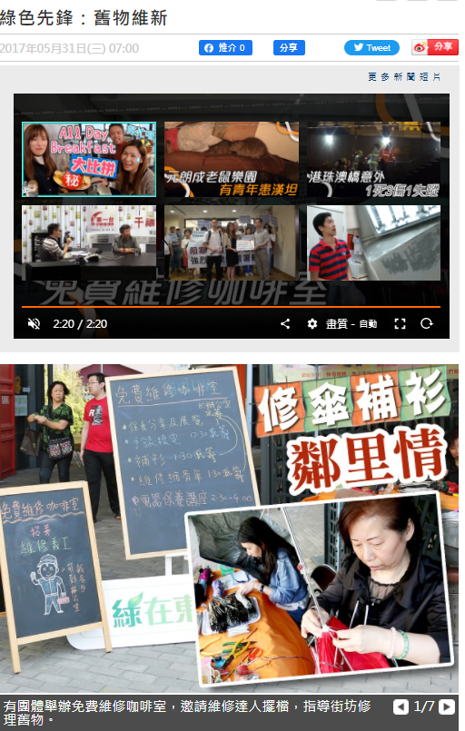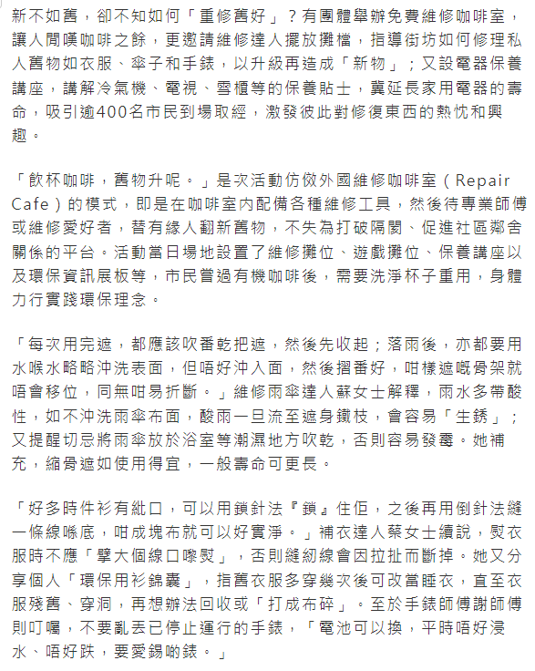
其實要延長物品壽命，除了維修，保養也是很重要的。珍惜我們身邊的人與物，有問題時及早修好，自然減少丟棄了。

Refuse：拒絕過度包裝的商品，拒用無環保觀念物品
你可以舉出例子關於過度包裝或無環保觀念的物品嗎？你不能決定商品的生產設計及包裝，但你絕對有權選擇是否購買讓商品。拒絕也是一種表態，讓生產者知道無環保觀念的商品不受歡迎。

所以我們也可以︰
- 拒絕使用一次性物品。
- 減少不必要的包裝。
- 選擇較少包裝的商品甚至是無需包裝的物品。
- 購買大包裝的，或考慮撰擇濃縮產品。
- 以無害性物品取代相同功能的有害性物品。

Recycle：回收、使用再生產品
- 選擇使用可回收的產品及容器並加以回收
- 選用以再生材料製成的產品
- 身體力行參與各項回收活動和協助社區的回收工作

Rethink︰重新思考
在個人方面價值觀、生活模式；在公司方面產品開發、銷售策略；在政府方面經濟體系、政策上都可以重新思考如何進一步減少廢棄物、源頭減廢。作為地球一分子的我們，首先從自己做起，了解更多環境保護的知識並身體力行，逐步改變自己的生活模式，加入減廢的行列。

五、認識回收分類
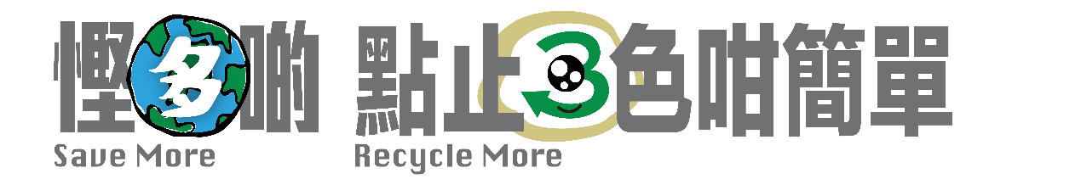

「慳多的，點止3色咁簡單」，2017年政府開始推行三紙兩膠回收計劃，2018年推廣新口號「新三色，你要識。廢紙、廢膠、金屬都合適﹗」，但都不及以前「藍廢紙、黃鋁罐、啡膠樽」咁耳熟能詳。大家的回收行動似乎還是停留在三色回收的階段。

2020年環保署推行社區回收網絡「減廢回收2.0」，以招標方式聘請非牟利機機營辦「綠在區區」回收便利店，回收物包括四電一腦、光管、慳電膽等八種回收物料，回收的方法和模式較以前有大改進。至今「綠在區區」在全港已經設有11間「回收環保站」、22個「回收便利店」，除了支援社區回收，也舉辦多種環保教育及宣傳活動，多角度將綠色生活文化注入社區。

8種回收種類
8種回收物包括紙張、塑膠、金屬、玻璃、慳電膽及光管、充電池、小型電器和「四電一腦」（即冷氣機、雪櫃、洗衣機、電視機、電腦、影印機、掃描器和顯示器）

- 廢紙
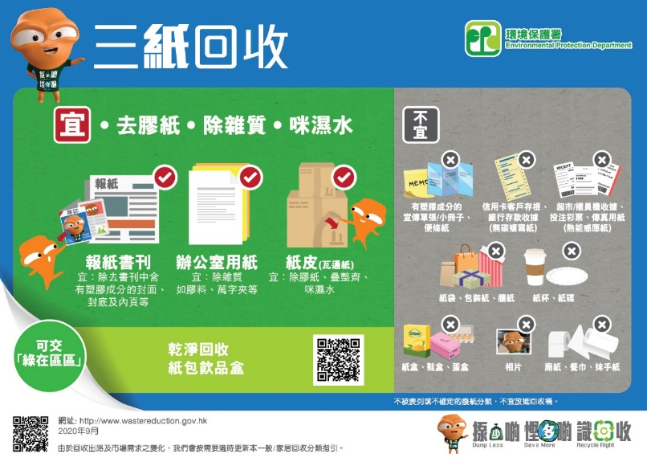
可回收紙張包括三紙(紙皮、報紙書刊、辦公室用紙)和雜紙，例如宣傳單張、紙包飲品盒及廁紙筒等。

不可回收紙張
- 含有塑膠成分的紙張
- 無碳複寫紙(信用卡存根/銀行存款收據等)
- 熱能感應紙(超市/櫃員機收據、傳真用紙等)
- 紙袋、包裝紙及墻紙
- 紙杯、紙碟
- 紙盒、鞋盒、蛋盒
- 相片
- 廁紙、餐巾及抹手紙等

回收前處理︰
- 要除去含有塑膠成分的頁面、膠紙及釘書釘、萬字夾等雜質並保持無濕水的狀態。
- 紙包飲品及牛奶盒除去飲管、膠套或膠蓋，剪開沖洗再壓平
- 回收物包持乾淨乾爽
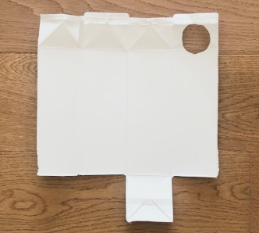
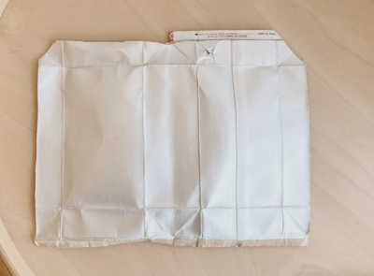

- 塑膠
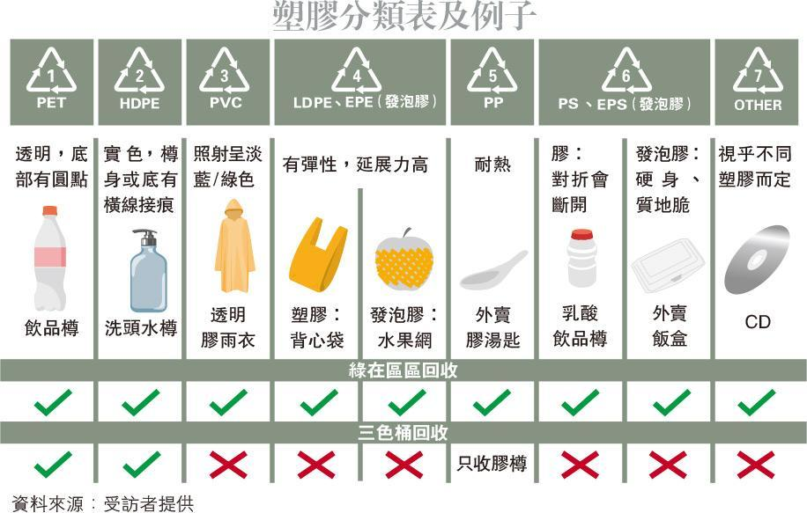
照片來源︰明報
生活中的塑膠物品林林總總，是否全部都可以回收？

事實上絕大多數的塑膠都可以回收，但由於收集、清洗及再加工的困難性及成本太高，所以現時都只是回收聚對苯二甲酸乙二酯與高密度聚乙烯（High-density polyethylene，HDPE）。為了讓這些塑膠回收品更有效的進行不同的處理加工，政府將其分為7類，這7類塑膠雖然可以回收，但因材質與經濟效益低，令有些回收品未必真的能回收再製，所以大家愛地球關心環境，從源頭減廢才是最重要的。

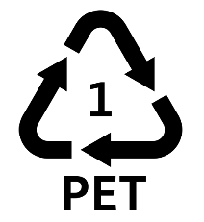
1.塑膠回收 1號 (PET)
特徵：透明、質地輕盈、瓶底有一顆圓點
耐熱溫度：60～85 °C，不可加熱，不建議多次使用
常見：礦泉水、汽水或茶飲等寶特瓶
回收處理過的PET通常會再製成環保袋及環保衣。

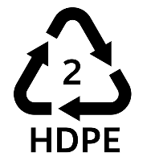
2.塑膠回收 2號 (HDPE)
特徵：不透明或半透明，材質較PET堅硬，加工容易成本低，有良好耐化學性。
耐熱溫度：90～110 °C
常見：牛奶罐、清潔劑

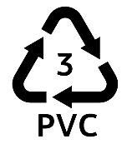
3.塑膠回收 3號 (PVC)
特徵：透明，瓶底有一條線，含有氯，可以添加塑化劑改變其柔軟度，但耐熱度差。
耐熱溫度：60～80 °C
常見：洗碗精、漱口水、雞蛋盒、雨衣、水管
PVC雖然可以回收，但焚燒會產生戴奧辛，污染環境。

4.塑膠回收 4號 (LDPE)
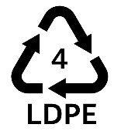
特徵：不透明或半透明，有良好耐化學性，可與食物接觸。
耐熱溫度：70～90 °C
常見：塑膠袋、可擠壓瓶身的容器(例如番茄醬)
大部分的塑膠袋和塑膠膜都是用LDPE製成。

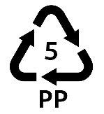
5.塑膠回收 5號 (PP)
特徵：不透明或半透明，耐酸鹼、耐碰撞、耐化學物質
耐熱溫度：100～140 °C
常見：豆漿瓶、每日C果汁、水桶、垃圾桶

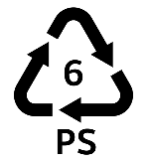
6.塑膠回收 6號 (PS)
特徵：硬膠類塑膠，重擊易脆裂，分為發泡跟未發泡。未發泡常見於養樂多、雞蛋盒；發泡製品即為「保麗龍」，是很難分解的，也很難再造成其他產品，還是盡量不要使用最好。
耐熱溫度：70～90 °C
常見：養樂多、杯麵碗、手搖飲料杯

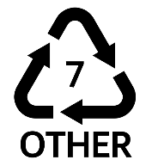
7.塑膠回收 7號 (OTHER)
除了以上6大類之外的可回收塑膠，就歸類於第7類。
耐熱溫度：PLA(由玉米、甜菜萃取製成的植物可分解塑膠) 50 °C
常見：餐具、飲料杯

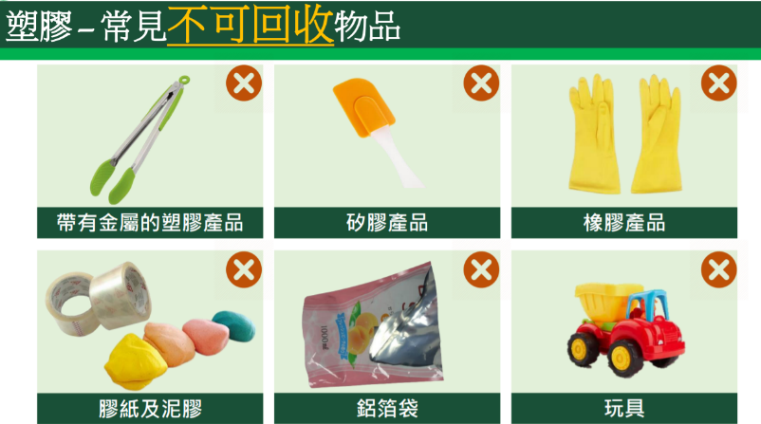
不可回收的廢膠
玩具、牙刷、原子筆、膠水鞋等由複合塑膠物料製成，回收工序複雜，所以現階段未可以回收。

回收前處理︰
- 膠樽分開樽蓋、招紙並沖洗乾淨，將膠樽、樽蓋及招紙分類放入不同回收箱。
- 其他塑膠物品/容器都要沖洗乾淨後才放入回收桶

- 金屬
在眾多回收物中，金屬是較容易回收及再用，而且可以不斷地循環利用。金屬回收保存了自然資源，幫助經濟、環境。根據美國地質調查，60％的鋼鐵生產直接來自回收的鐵和廢鋼。回收再生的銅幾乎和新銅一樣有價值。

回收一噸鋼節省2,500磅鐵礦石，1400磅煤和120磅石灰石。 同時也節省大量的水資源，因為在金屬的製造中也大量使用水。通過回收鋼材，節約能源的數量足以為全年1800萬戶家庭提供電力，回收一噸鋁可節省多達8噸鋁土礦和14兆瓦小時的電力。

金屬分為含鐵金屬及有色金屬(鋁、銅、合金等)

可回收金屬
清潔乾淨的容器 (包括鋁罐、月餅盒、糖果盒，其他食物罐等等)

不可回收金屬
- 未被清潔乾淨的鋁罐
- 壓縮氣體罐或化學物料容器 (例如Gas罐，油漆罐等)或受污染的金屬容器
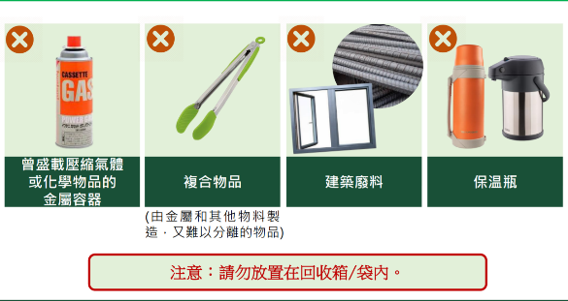
- 由金屬和其他物料製造,而又難以分離的物品 (薯片桶、啤酒樽蓋)
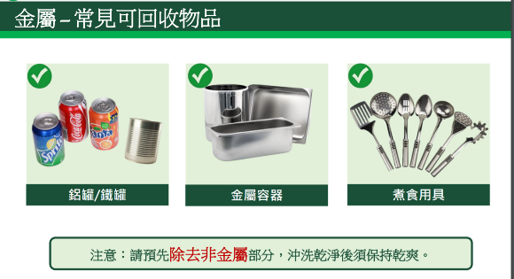
金屬回收注意事項︰
- 簡單清洗並盡量移除容器上的招紙或其他非金屬物料
- 盡量將飲品鋁罐壓扁
- 將已經妥善處理的金屬罐放入金屬回收桶
- 瓦斯罐、殺蟲劑內容物須用盡以免發生危險
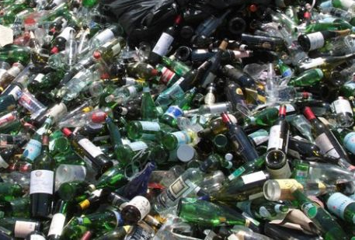
- 玻璃
玻璃無毒、無味、美觀、價格低、原料供應豐富，玻璃製成的容器可多次使用，是日常最常用的容器之一。香港每天棄丟約300噸玻璃，其中約有1%是循環再生的，其餘的的便成為垃圾，送去堆填區，變成環境問題。

在香港現在只有零散樽裝汽水和牛奶樽保持按樽回收，而且回收的玻璃都只有製造成環保地磚的出路，所以除了市民自行將玻璃回收的同時，也希望政府可以有更多關於玻璃回收的策略、技術及增加回收玻璃的出路。其他的都是靠市民自行回收。

可回收的玻璃︰
- 用於盛載飲品(如礦泉水、果汁或汽水、酒精飲品)
- 其他的清潔的玻璃樽

不可回收的玻璃︰
- 燈膽
- 藥物、化妝品/化學品容器、鏡子、磁器
- 玻璃煮食容器及餐具

玻璃樽回收處理︰
- 除去樽蓋
- 清空玻璃樽及簡單清洗
- 將已經妥善處理的玻璃樽輕輕放入玻璃樽回收桶

- 慳電膽及光管
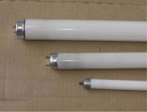
慳電膽所含的物料包括金屬、玻璃和微量水銀，部份的物料可以循環再用。2008年3月推出的慳電膽及光管回收計劃，全港1,600多個屋苑及一些商場、店舖都設立回收點。
水銀屬有毒物質，在運輸及棄置時必須小心處理。

回收處理︰
- 小心包好以免弄破燈膽或光管
- 送去分布全港多個收集點 - 包括參與屋苑和公眾回收點。
- 破爛的燈管必須放入膠袋內密封。在清理破爛的燈管時，必須戴上用完即棄的膠手套和採取其他保護措施，以策安全

- 充電池
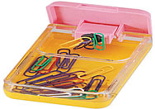
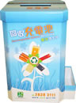
充電池含有鈷、鎳、鎘及鐵等，這些金屬可經循環再造成可用物料。另外，好似鎘等這些物料滲入環境中會危害環境及人體健康，所以回收充電池是一個明智之舉。

經循環再造的鈷可用於磁合金、陶瓷及飛機製造業。循環再造的鎳及鐵可用於不銹鋼工業以製造工業和家居產品。

可回收充電池︰
手提電話 MP3/MD播放機 手提CD/VCD/DVD機
室內無線電話 數碼相機 電子字典
攝錄機 鬚刨 筆記簿型電腦
電動牙刷 數碼助理 手提吸塵機
電動工具 電子遊戲機
其他產品的電池只要是便攜式充電池，均可以回收再造。

回收處理︰
- 取出電子產品內的充電池，在電池的金屬端子上貼上遮蔽保護膠紙 (皺紋膠紙)，防止金屬端子在儲存及運送中意外觸碰，造成危險。
- 請不要將已破損的充電池投入回收箱。對於或有機會破損的充電池，需用膠袋(例如用包裝新購電池的膠袋) 及膠紙把電池密封。
- 將充電池送到回收點，以便循環再造。

- 小型電器
香港每年丟棄大量的電器產品，例如相機、吸尘機、風扇、電飯煲、多士爐、焗爐、燙斗、風筒、電話等等〉不但加重堆填區的負擔，電子產品釋放出有害物質，對人及環境有害，回收電器產品，讓有用的物料循環再造變廢為寶，造福社會及環境。

回收電器可通過綠在區區回收站、廢舊電器回收車及致電營辦商上門回收。

- 「四電一腦」（即冷氣機、雪櫃、洗衣機、電視機、電腦、影印機、掃描器和顯示器）
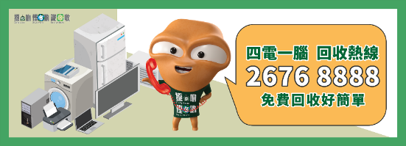
廢電器電子產品含有鉛、水銀及溫室氣體等有害物質，如不妥善處理或棄置，或會對環境和人體健康構成危害。

「四電一腦」計劃） 2018年起全面實施，透過這個計劃，相關廢電器電子產品必須交由持牌回收設施作適當處理、循環再造及轉廢為材。為配合計劃而興建的廢電器電子產品處理及回收設施(WEEE·PARK)已於2017年10月開始運作，其設計處理量為每年30,000公噸。

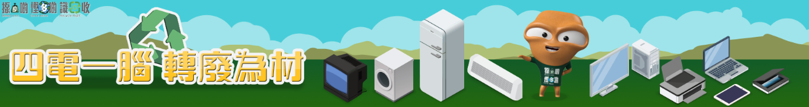

WEEE · PARK還設有復修工場，將一些可運作的電器修復成「再生電器」，包括雪櫃，洗衣機，空調機和電視機月，轉贈給有需要的家庭，環保之餘亦為社區增添關愛。

環境保護署宣傳短片︰
https://www.wastereduction.gov.hk/sites/default/files/Video_23_TC.mp4
https://www.wastereduction.gov.hk/sites/default/files/Video_24_SC.mp4

六、個人行動計劃書

環保意識是一種觀念，從小培養，同時也只有在意識融為價值、轉化為行動時，環保才有真正的意義。環保也不只是政府、專家的責任；環保也不是刻意去某個地方參加環保活動，而是在每天的生活中隨手做，哪怕是一件很小的事。

制定計劃書之前，大家可以觀察一下日常生活中，有哪些地方/行為你覺得是不環保的，然後將這些問題寫下來，例如在學校發現一些不環保的問題︰

事發地點︰學校音樂室
在現場中，我發現了不環保的證據︰
- 很多可以回收的垃圾沒有人處理
- 沒有人卻開了燈
- 天氣涼爽但開了冷氣，其實開風扇就可以

事發地點︰學校操場
在現場中，我發現了不環保的證據︰
- 很多可以回收的垃圾沒有人處理
- 有植物沒有人照顧/淋水而枯萎了

除了發現身邊一些不環保的問題，大家也要多些運用腦力激盪法，構思一下一些物品的用法，例如︰膠樽

1. 水樽 2. 花盆 3. 花瓶 4. 雨傘套 5. 做手工 6. 裝飾 7. 打昆蟲
8. 文具盒 9. 厠紙筒 10. 玩具 11. 面罩 12. 鞋 13. 樂器 14. 頭飾
15. 掃把 16. 垃圾桶 17. 筆插 18. 發洩 19. 水管……

現在，邀請大家一齊來做一個「綠6小先鋒」，找出家中不環保的地方。

我的家
事發地點︰_____________
事發現場中，我發現了不環保的證據︰

事發地點︰_____________
事發地點︰_____________
事發地點︰_____________
「綠6小先鋒」偵探記錄

發現了問題，接下來便是解決問題的時間了，建立一份個人的環保行動計劃，將意念轉化成實踐。

「綠6小先鋒」行動計劃書
行動目的︰

________________________________________________________________________
________________________________________________________________________
行動內容︰
________________________________________________________________________
________________________________________________________________________

________________________________________________________________________
________________________________________________________________________

________________________________________________________________________
________________________________________________________________________

________________________________________________________________________
________________________________________________________________________

________________________________________________________________________
________________________________________________________________________

七、體驗「綠色生活」

1. 什麼是綠色生活？
綠色生活是指人或社會以永續發展的生活方式為目標，以最大程度上減少污染環境，使各種有限資源達至某程度的可持續性，抵禦全球暧化，建立「人和自然和諧社會」。

- 日常生活中如何實踐/體驗綠色生活？
首先清楚我們的目標，其次是願意做出改變。

日常生活的各個方面，包括衣、食、住、行、購、樂都可以體驗綠色生活的理念，你們是否想到怎樣實踐了嗎？其實每個人只要每天都做出一點小改變，無論是不浪費食物、不輕易丟棄還可以繼續使用的物品，還是使用對環境友善的生活用品、垃圾分類及回收…累積起來對世界來說便是一個大改變﹗這些行為在日常生活中簡單而且可行，不要再猶豫，馬上開始吧﹗

用久一點
花少少時間，找出你身邊/家中陪你最久的物品。它可能是某年生日收到的禮物、是很喜歡的文具、是一個背包、或是一個小時候的玩具…無論如何，首先感謝它們這麼多年來的陪伴，同時也不要忘記多謝自已對它們的珍惜與善用﹗

記得讓它們繼續陪伴你，用久一點，環境就更加好多點﹗

穿久一點
英國非營利組織 WRAP（Waste & Resources Action Programme）曾指出，如果英國有 50% 的衣物，能延長九個月的使用時間，就可以減少 8% 碳足跡、10%水足跡及 4% 廢棄物。每一項物品包括衣物，由生產到來到你手中，都經過很多不同的步驟及消耗了不同的資源，還產生了不少的碳排放，所以用久一點穿久一點，讓已經使用的資源發揮到最大的效用，同時也減少了使用其他的資源。

不過正在成長期的青少年，想穿久一點也不可以呢，那我們也有辦法來延長衣物的壽命，例如不要大量購買、使用兄弟姐妹二手的衣物、不合穿的衣物送給其他人或改變舊衣物的用途延長衣物壽命等等。

用少一點
我們也許習慣了方便快捷，特別在食物方面，疫情這幾年大家多了外賣食物，使用了更多一次性的用品例如免洗筷子、塑膠餐具等，造成了無數的垃圾。其實改變一下我們的小習慣也無損我們享受美食，例如隨身攜帶環保餐具，外賣食物時自備餐盒，喝飲品時直接用口飲或自備飲 管，直接洗手或用酒精消毒雙手不用濕紙巾…

用少一點一次性物品，使用可循環再用物品。

早睡一點
早睡也能環保？當然了，當你早點關了電視機、電腦、手機電話熄燈睡覺，便達到了節能減碳的效果了。根據哈佛 2021 年的最新研究發現，早睡能降低罹患重度憂鬱症的風險，而且足夠的睡眠對大腦、身體健康非常重要，也有利於學習和工作。

早睡一點地球及你都更健康了。

減碳多一點
日常生活中每一項活動或產品的整個生命週期中，都會直接或間接產生溫室氣體的排放，減碳即是減少溫室氣體的排放。例如︰一瓶 300ml 的鋁箔包紅茶，大約有 120g 碳排放量一瓶 300ml 的寶特瓶果汁，大約是 220g 碳排放量。在日常生活中，只要稍作留意及改變一些習慣，便可達到減碳的目標了。

- 選用「第一級」能源標籤的電器。
- 購買衣服前先考慮清楚是否真的有需要。
- 選擇本地出產的食物，以減少運輸過程中消耗的能源。
- 生產蔬菜所需的能源較肉類少，宜多吃蔬菜及減少進食過量肉類。
- 買簡約包裝的產品，減少加工過程所產生的碳排放量及廢棄物。
- 購買當季蔬果，不時不食。
- 不潔衣物累積至一定數量後，才啟動洗衣機清洗。
- 預備食物或外出食飯時注意食物的份量，以免造成浪費。
- 拔掉插頭或關掉不使用的電器或電燈，避免令電器停留在待機模式。
- 減少開燈，多利用天然光。
- 將淋浴時間縮短為少於五分鐘。
- 少開冷氣，保持室內通風及用風扇代替。
- 盡量乘坐公共交通工具。

- 改變，由現在開始﹗
感謝你正在為地球環境作出的改變及付出﹗

八、了解海洋垃圾，例如分佈、分類及清潔活動

1. 發現新大陸？

1492年哥倫布發現美洲大陸，帶給世界新發現。1997年Charles Moore船長在美國加洲至夏威夷州的太平洋裡，發現了世界上最大的垃圾帶—北太平洋垃圾帶 (Great Pacific Garbage Patch)。該垃圾帶的面積近160萬平方公里，相等於1446個香港的面積。在這些「垃圾島」上，主要以塑膠廢棄物為主，其他有電腦機殼、輪胎、手機、鞋子、衣服、寶特瓶、塑膠袋等及非常容易給海洋生物吞下的微塑膠。

北太平洋垃圾帶的發現，又給我們或世界帶來了什麼？
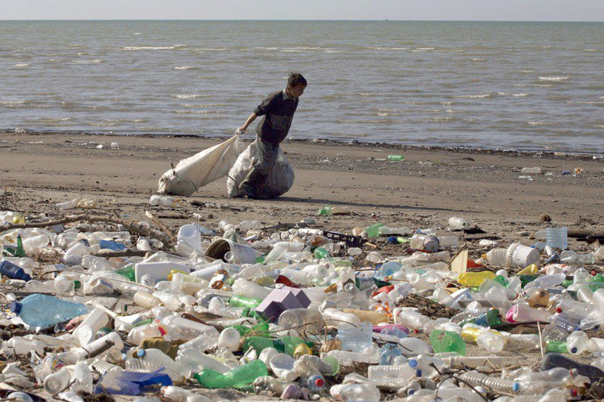

圖/路透社

2. 海洋垃圾哪裡來？
大家去海灘玩沙、海邊玩水時有沒有留意下沙灘上的不屬於大自然的垃圾？

海洋垃圾是指海洋和海岸環境中具持久性的、人造的或經加工的固体廢棄物。这些海洋垃圾一部分停留在海灘上，一部分可漂浮在海面或沉入海底。

各種各樣的人造的物件都可以成為海洋垃圾︰塑膠袋、漁線、漁網、、玻璃瓶、塑膠瓶、氣球、浮標、繩子、醫療廢棄物、打火機、飲料罐、發泡膠…，另外各種遊船或石油鑽井平台上的廢棄物都是非常常見的。

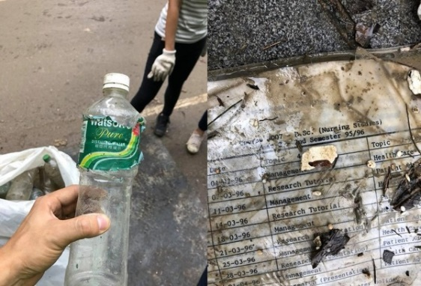
香港2018的超強颱風「山竹」將大量的海洋垃圾沖了上岸，杏花邨一天就能清出幾百公斤垃圾。在這些垃圾中，人們發現了超過 20 年前的塑膠製品！環保團體「環保進城 - 雋成」，就發現了一個「Best Before 1998」的蒸餾水水樽，甚至是裝著 1996 年課程文件的塑膠文件袋；有網民也發現了22 年前的麥當勞包裝盒。

相片來源：環保進城 - 雋成

在此之前，環保團體綠惜地球也在海洋垃圾中發現1988年漢城奧運會的膠樽。
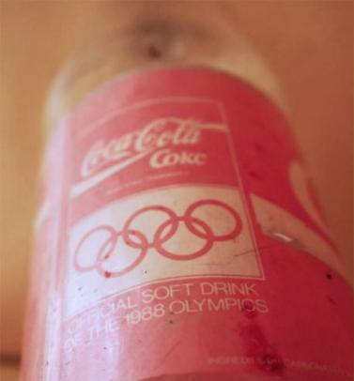
自從百年前塑膠發明以來，每一件被丟棄的塑膠品，其實仍然存在地球上的某一個角落。塑膠不會自然分解，它只會因環境及時間慢慢變成一顆顆越來越小的微塑膠粒，通過食物鏈又回到人的身體。大家又可否留意到，一般一次性塑膠品的使用時間大約只有十幾分鐘，卻是留在環境達幾百年之久。

總結來說，陸地上的垃圾、商業性及觀光性海上船隻垃圾丟棄、水產養殖業的廢物都是海洋垃圾的來源。

3. 海洋垃圾的影響
- 污染環境
清潔海岸時，從沙灘裡撿到的垃圾大多是塑膠品 - 塑膠餐具、吸管、塑膠瓶、塑膠杯、發泡膠和食物包裝紙等。香港教育大學於2018年四月進行的研究調查顯示，本港沙灘上每平方米的平均微塑膠粒含量是5,600塊，比南韓的平均數目高出五成；塑膠是海洋垃圾主要組成部份，這些塑膠被自然降解需要幾百年的時間，對地球上每個角落的污染及影響是非常之持久及漫長。

- 威脅生態環境
塑膠垃圾進入海洋之後，在熱力、陽光等環境因素作用下逐漸發生光降解形成微塑膠，影響海藻對陽光的吸收，同時也被海洋中的浮游動物、魚類等吞食，危害海洋生物的生長，最後也通過食物鏈進入人類的身體。

有報告指全世界達九城最受歡迎瓶裝水品牌的瓶裝水都含有微細塑膠，而世界各地的海鹽都已被塑膠污染了。除了微塑膠的危害，其他的海洋垃圾例如鬼綱、尼龍繩、清潔劑、塑膠袋等等，也一樣威脅海洋的生態。很多海洋生物常誤食塑膠，但這些垃圾都不能被身體消化，因而導致死亡。

香港有六成野生烏頭魚體內含4.3塊塑膠，其中一條樣本體內更被發現高達80塊塑膠。一個英國研究指在英國海域和超市的青口樣本皆發現微塑膠殘留物和碎屑，其他貝類生物也不能避免。在2015年於西貢白臘灣發現一頭已死亡的綠海龜肚子裡找到大量塑膠垃圾，當中包括尼龍繩、塑膠袋和包裝紙。專家亦指海洋垃圾是導致瀕臨絕種的綠海龜不再到南丫島深灣產卵的原因之一。

大量的海洋垃圾已嚴重影響生態環境， 而微細塑膠粒數目已經遠遠超越浮游生物的數量。

- 對社會及經濟的影響
由於塑膠成本低、方便及廣泛適應性，在社會中的應用非常廣泛，大量的塑膠產品及廢料進入環境中給社會各方面帶來壓力，進而對人的健康產力影響。同時大量海洋垃圾對海洋生物的生存威脅日益加劇，間接地造成經濟上的損失及影響。
4. 我們該怎麼辦
我們製造了垃圾，用完就丟棄了、回收了、焚化了、堆填了…以為解決了。其實無論陸地上的、海洋的垃圾比我們長命很多很多，只是它們轉換了不同的模式，繼續存在地球的每一個角落，甚至有一天，對人類造成不可逆轉的傷害。

那麼我們可以怎麼辧？

5. 清潔海岸活動計劃
(請提供基督少年軍的清潔海岸活動資料)

九、升級再造DIY

1. 環保T恤購物袋
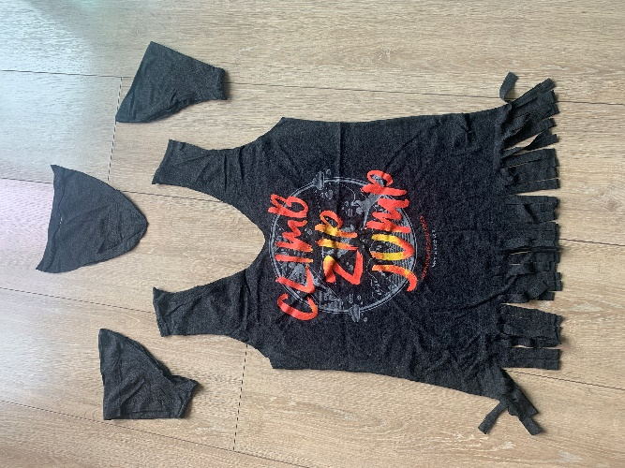
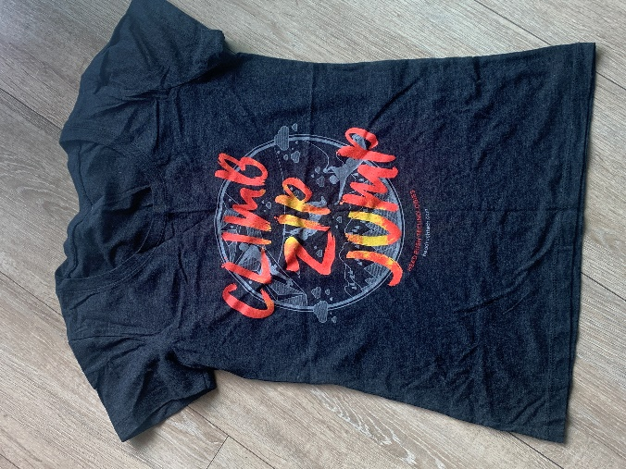

1) 準備一件不用的衣物 2.)如上圖剪裁
(上方剪成背心狀，下方剪條狀)

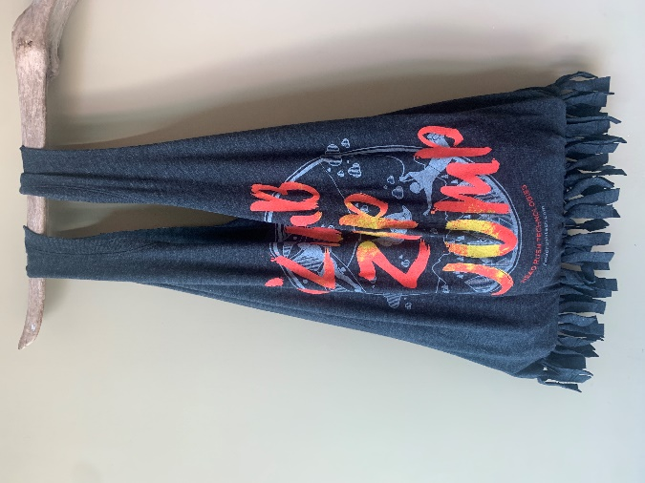
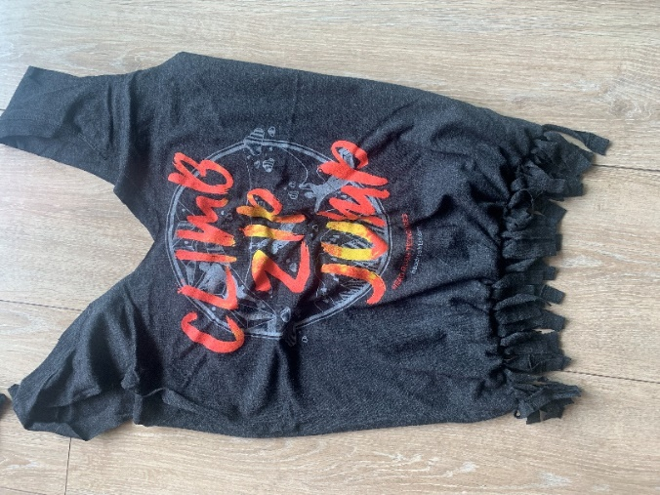

3) 將下方的條狀上下打結(平結) 4)完成

- 如果有時間，還可以加上一個袋子。
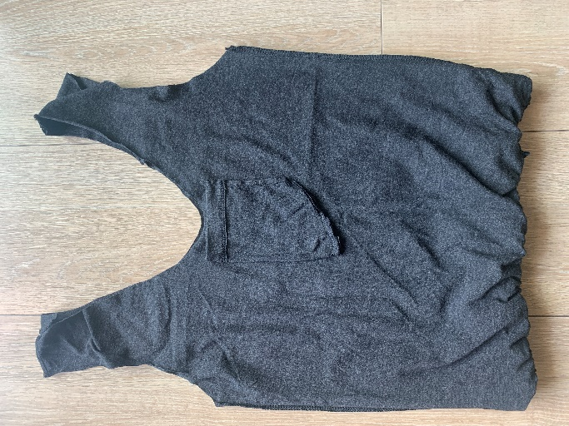
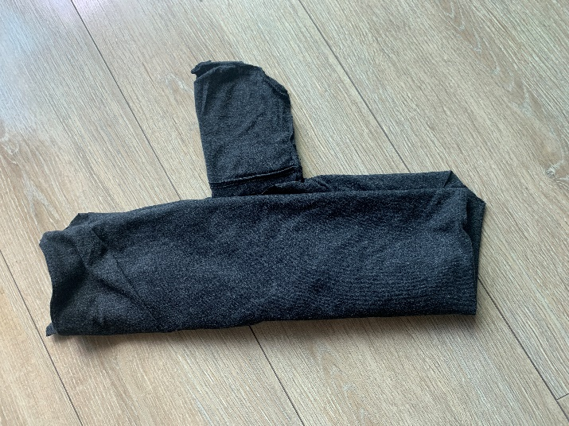

1) 將袋的裡面反出，在一邊的 2) 將小袋反出，大袋疊好
縫上/熱熔槍貼上一個袋仔
(袋仔也可以用有用的襪子)

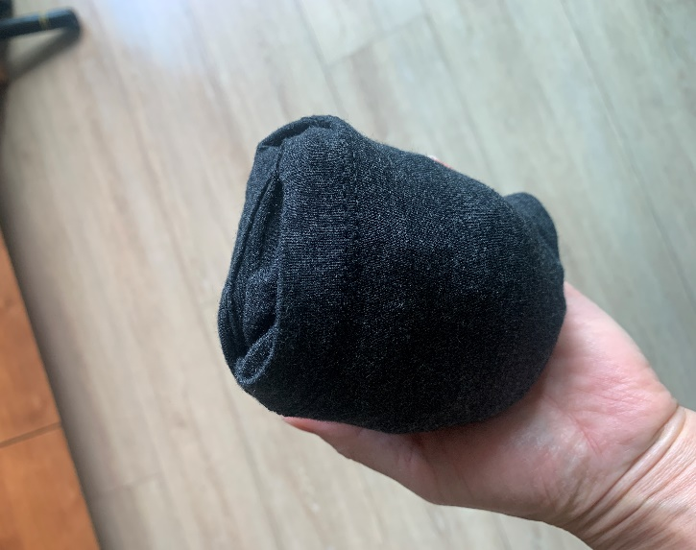
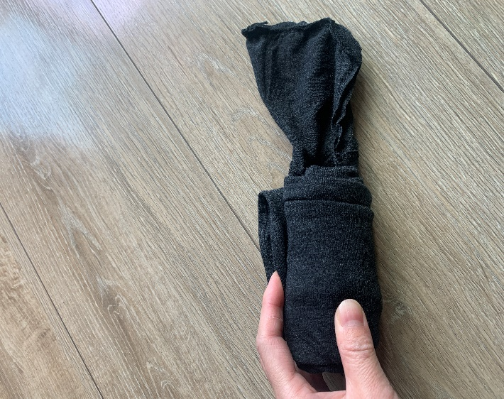

3) 卷好 4) 將小袋反向大袋並套好

2. 環保膠樽DIY比賽
每一個隊員利用回收材料進行再造創作，變廢為寶。
主要材料︰回收膠樽

九、參觀回收便利店/工場

建議參觀回收便利店、工場，以讓隊員更了解回收的程序及處理回收物的方法，增加隊員回收行動意識及作為一個綠6小先鋒的使命感，另外亦可參與環保團體舉辧之環保活動。

參考網頁：
環境保護署
www.wastereduction.gov.hk

環境教育展覽及環境資源中心
https://www.gov.hk/tc/residents/environment/public/activities/envcentres.htm

綠在區區
https://www.wastereduction.gov.hk/tc/community/crn_intro.htm

清徑先鋒
www.trailsweeper.org

環保園
https://www.ecopark.com.hk/tc/online-booking.aspx

O Park
https://www.opark.gov.hk/tc/tour.php

---------
<其他參考資料>
各種垃圾被自然降解的時間：
紙巾 2-4星期
報紙 6星期
蘋果芯 2個月
塗蠟紙盒 3個月
橙皮 6個月
木夾板 1-3年
煙頭 10年
膠袋 10-20年
膠杯 50年
浮標 50年
鋁罐 200年
膠樽 450年
尿片 450年
魚絲 600年
玻璃樽 非常久，確實時間不明

